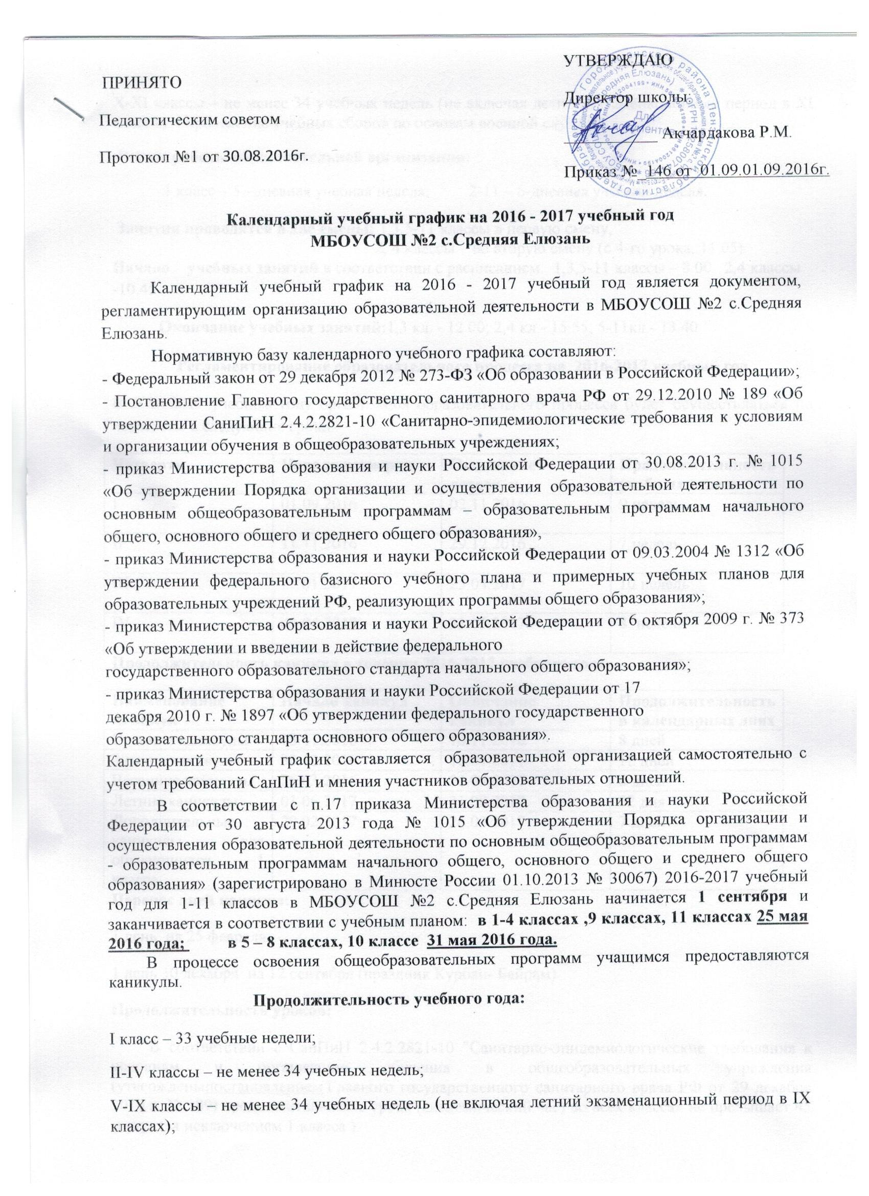

X-XI классы – не менее 34 учебных недель (не включая летний экзаменационный период в XI классах и проведение учебных сборов по основам военной службы).
Режим работы образовательной организации:
1 класс – 5 –дневная учебная неделя; 2-11 – 6-дневная учебная неделя.
Занятия проводятся в две смены: 1,3,5-11 классы в первую смену,
2, 4 классы – во вторую смену (с 4-го урока, 11.05).
Начало учебных занятий в соответствии с расписанием: 1,3,5-11 классы – 8.00. 2,4 классы -10.45
Окончание учебных занятий:1,3 кл. - 12.00; 2,4 кл.- 15.55; 5-11кл.- 13.40

Регламентирование образовательного процесса на 2016-2017 учебный год
В 2016-2017 учебном году организация образовательного процесса будет осуществляться по четвертям в следующие сроки:
Четверти | Начало четверти | Окончание четверти | Продолжительность учебных недель
I | 01.09.2016 | 02.11.2016 | 9 недель
II | 11.11.2016 | 29.12.2016 | 7 недель
III | 11.01.2017 | 25.03.2017 | 10 недель
IV | 03.04.2017 | 31.05.2017 | 8 недель
Продолжительность каникул в течении 2016-2017 учебного года
Наименование каникул | Начало каникул | Окончание каникул | Продолжительность в календарных днях
Осенние каникулы | 03.11.2016 | 10.11.2016 | 8 дней
Зимние каникулы | 30.12.2016 | 10.01.2017 | 12 дней
Весенние каникулы | 26.03.2016 | 02.04.2017 | 8 дней
Летние каникулы | 01.06.2017 | 31.08.2017 | 92 дня
Дополнительные каникулы для обучающихся 1 класса | 20.02.2017 | 26.02.2017 | 7 дней
Перенос дней каникул:
1 день на 25 февраля;
1 день 30 декабря на 12 сентября (праздник Курбан- Байрам)
Продолжительность уроков:
В соответствии с СанПиН 2.4.2.2821-10 "Санитарно-эпидемиологические требования к условиям и организации обучения в общеобразовательных учреждения (утвержденыпостановлением Главного государственного санитарного врача РФ от 29 декабря 2010 г. № 189) продолжительность урока (академический час) во всех классах не превышает 45 минут (за исключением 1 класса ).
Обучение в 1-м классе имеет свои дополнительные особенности ввиду возраста обучающихся, их психофизиологических особенностей и необходимости адаптации к школьной системе:
- использование "ступенчатого" режима обучения в первом полугодии (в сентябре, октябре - по 3 урока в день по 35 минут каждый, в ноябре-декабре - по 4 урока по 35 минут каждый; январь - май - по 4 урока по 40 минут каждый);
- в середине учебного дня организуется динамическая пауза продолжительностью не менее 40 минут.

Продолжительность перемен:
Общая продолжительность перемен составляет не менее 20% времени учебного дня. Перемены на отдых обучающихся имеют продолжительность не менее 10 минут. Для организации питания предусмотрены перемены продолжительностью не менее 20 минут.
1-ый класс | 2- 11-ые классы
1 перемена- 10 минут  2 перемена (динам. пауза) - 40 минут  3 перемена- 10 минут | 1 перемена - 10 минут  2 перемена - 10 минут  3 перемена – 20 минут  4 перемена – 20 минут  5 перемена – 10 минут

Расписание звонков в соответствии с режимом работы школы.

I смена 1 классы
1 полугодие |  |  | 2 полугодие
урок | звонок на урок | звонок c урока | урок | звонок на урок | звонок c урока
1-й урок | 8 часов 00 минут | 8 часов 35 минут | 1-й урок | 8 часов 00 минут | 8 часов 40 минут
2-й урок | 8 часов 45 минут | 9 часов 20 минут | 2-й урок | 8 часов 50 минут | 9 часов 30минут
3-й урок | 10 часов 00 минут | 10 часов 35 минут | 3-й урок | 10 часов 10 минут | 10 часов 50 минут
4-й урок | 10 часов 45 минут | 11 часов 20 минут | 4-й урок | 11 часов 00 минут | 11 часов 40минут

2-11 классы
I смена |  |  | II смена
урок | звонок на урок | звонок c урока | урок | звонок на урок | звонок c урока
1-й урок | 8 часов 00 минут | 8 часов 45 минут
2-й урок | 8 часов 55 минут | 9 часов 40 минут
3-й урок | 10 часов 00 минут | 10 часов 45 минут
4-й урок | 11 часов 05 минут | 11 часов 50 минут | 0-й урок | 11 часов 05 минут | 11 часов 50 минут
5-й урок | 12 часов 00 минут | 12 часов 45 минут | 1-й урок | 12 часов 00 минут | 12 часов 45 минут
6-й урок | 12 часов 55 минут | 13 часов 40 минут | 2-й урок | 12 часов 55 минут | 13 часов 40 минут
7-й урок |  |  | 3-й урок | 13 часов 50 минут | 14 часов 35 минут
8-й урок |  |  | 4-й урок | 14 часов 45 минут | 15 часов 55 минут

Проведение промежуточной аттестации в переводных классах:
Промежуточная аттестация в переводных классах (2-8,10 классы) в форме итоговых контрольных работ проводится с 15 по 31 мая 2017 без прекращения образовательного процесса.
Проведение государственной итоговой аттестации в 9,11 классах:
Проведение государственной итоговой аттестации обучающихся 9,11 классов устанавливается Федеральной службой по надзору в сфере образования и науки.
Окончание учебного года:
2-8,10 классы – 31 мая 2017 года
1,9,11 классы- 25 мая 2017 года.

